Visite virtuelle du système solaire avec Celestia
Marquer en haut votre nom, prénom et classe
Dans le traitement de texte Libreoffice, créer un tableau avec 4 colonnes et 5 lignes
“Prendre en photo” les 8 planètes, le Soleil et la Lune.
Les placer dans le tableau avec leur nom.
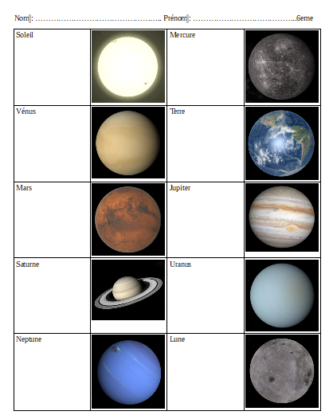

Insérer une capture d’écran dans le traitement de texte
Plus facile à positionner
Pour qu’elle ait un poids plus faible
Pour la redécouper

Méthode pour manipuler les images :
Copier coller une image
Redimensionner une image
Rogner une image
Alléger une image

